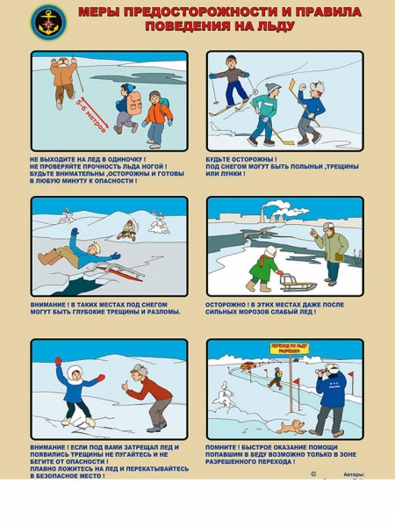

Правила безопасности на тонком льду

В октябре-декабре водоемы покрываются ледяным панцирем, который очень не прочен и легко ломается под ногами человека или под тяжестью техники. Нередко в эту пору школьники, отправившиеся покататься на речку, а также прочие рискованные люди проваливаются под лед в холодную воду.
Для того, чтобы прогулка не обернулась трагедией помните элементарные правила безопасности:
Какой лед можно считать безопасным?
- Для одиночного пешехода – зеленоватого оттенка, толщиной не менее 10-12 сантиметров.
- Для устройства катка – не менее 10-12 сантиметров.
- Массовая пешая переправа может быть организована при толщине льда не менее 15 сантиметров.
Лед может быть непрочным:
- около стока вод (например, с фермы, фабрики, завода);
- вблизи кустов, камыша, в местах, где водоросли вмерзли в лед;
- под толстым слоем снега – там лед всегда тоньше;
- там, где бьют ключи, где в реку впадает ручей, где быстрое течение;
- около берега, где лед может неплотно соединяться с сушей, возможны трещины, воздух подо льдом.
Непрочен мутный лед, ноздреватый, мало прозрачный и беловатый.
Первые шаги по льду надо делать, не отрывая подошвы ото льда.
Ни в коем случае не проверяйте прочность льда ударом ноги. Прочность льда проверяют пешней или толстой палкой, ударяя ею (2-3 раза в одно и то же место) как можно дальше впереди себя.
Если лёд под вами провалился, постарайтесь сразу же как можно шире раскинуть руки.
Нужно тянуться к кромке льда, чтобы осторожно за неё схватиться и удержаться в таком положении.
Страх в этом деле лишний. Вы уже провалились, так что не дайте случится большему злу. Если вам поможет, то вспомните, что до вас под лёд проваливались тысячи людей и они сумели как-то выжить в такой ситуации.
Если вам некому помочь, старайтесь делать это сами. Не ждите помощи из неоткуда.
Взялись за лёд - отлично! А теперь старайтесь не обламывать кромку льда, но тем не менее продвигаться на лёд. Делать это нужно без резких движений. Наползите на лёд полной грудью. После этого, чтобы проверить прочность льда, начните поочерёдно вытаскивать ноги на его поверхность.
Как только вы сможете выбраться из пролома (взобраться на поверхность льда всем телом), сразу же откатитесь от дыры.
Уходить со льда лучше по тому пути, по которому вы пришли. Это будет уже поверенный участок льда.
Как бы холодно и зябко вам не было, не бегите по льду, старайтесь сдержаться. Когда минуете весь лёд, можно и рвануть, главное тогда уже не останавливаться, пока не доберётесь до тепла.
Если под лёд провалились не вы, а посторонний человек, действуйте также решительно.
Сперва крикните ему, что сейчас будете помогать. Приближаться к ледяному обрыву нужно только ползком, при этом широко раскинув руки.
Если имеется такая возможность, то обязательно подложите под себя что-нибудь, что позволит увеличить площадь опоры: фанеру, лыжи, доску.
Чтобы самому не провалиться, не подползайте к самому краю льда.
В идеале пострадавшему нужно бросить спасательную верёвочную лестницу длиной не менее 8 метров. Но вряд ли у вас запазухой окажется такая лестница, поэтому ищите любые длинные и растягивающиеся предметы: шарфы, ремни, кофты с рукавами, лыжи, просто палки. Бросать эти предметы в полынью нужно как минимум за 3-4 м.
Если спасателей несколько, то лучше взять друг друга за ноги, но к самому краю льда всё равно приближаться запрещено.
Чтобы визуально определить степень безопасности того или иного льда, нужно определить его оттенок.
Если лёд имеет зеленоватый оттенок и толщину не менее 7 сантиметров, то он считается способным выдержать одиноко передвигающегося человека.
Передвигаться по льду в группе можно при толщине льда от 15 см. Чтобы на льду смог удержаться каток, лёд должен быть порядка 10—12 сантиметров. Чтобы на льду можно было устроить массовое катание, его толщина должна равняться не менее 25 сантиметров.
Толщина льда измеряется очень просто: пробиваются лунки по сторонам переправы (через каждые 5 метров).
При измерении нужно учитывать двухслойную структуру льда: верхний мутный слой в расчёт не берётся, считают лишь нижний прозрачный слой льда.
Переправиться через замёрзший водоём всегда безопаснее на лыжах. Если они у вас имеются, обязательно оденьте их. Не лишним будет поискать след от проложенной лыжни. Если таковой нет, то лучше перестраховаться: идти в лыжах с отстёгнутыми креплениями, чтобы в случае чего избавиться от них. При этом палки нужно просто держать в руках, не одевая руки в петли. Если при вас имеется какой-либо груз, то постарайтесь волочить его на 2—3 метра позади.
Лучше всего не рисковать спускаться на лёд, если:
- рядом расположен сток вод;
- около кустов и водной растительности лёд рыхлый;
- на льду лежит толстый слой снега;
- имеются ключи либо быстрое течение;
- это место впадения в реку;
- нет возможности выйти сразу на середину водоёма, миновав спуск на лёд у берега.

